Projectplan

Naam: Bas Weidmann

Leerlingnummer: 1032660

Datum: 09-10-2019

Versie: 0.1

Inhoudsopgave

Inleiding 3

Doelstellingen 3

Betrokkenen 3

Benodigdheden 4

Takenlijst 4

Planning 5

Risico’s 5

Projectgrenzen 6

Versie beheer

|  |  |  |  |  |
| --- | --- | --- | --- | --- |
| Versie | Auteur | Definitief | Datum | Opmerking |
| 0.1 | Bas | Niet-definitief | 10-10-2019 | Eerste oplevering |

# Inleiding

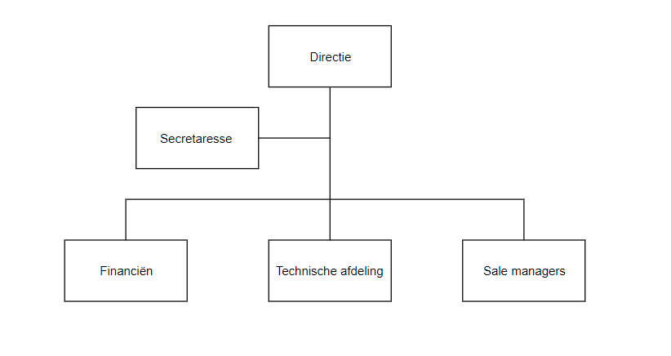

Mijn naam is Bas Weidmann en ik ben applicatie en media ontwikkelaar bij forum. Het bedrijf houdt zich vooral bezig met het ontwikkelen van verschillende soorten forums. Het bedrijf bestaat uit ongeveer 20 medewerkers die gespecialiseerd zijn in verschillende sectoren. Die sectoren bestaan uit: Applicatie ontwikkeling, Beheren van applicaties en SEO. Door het combineren van die verschillende sectoren ontstaan applicaties van hoge kwaliteit. Wij hebben dit project geaccepteerd omdat wij veel potentie zagen. Het soort forum waar zij gekozen voor hebben is weinig te vinden op het internet. Hierdoor denken wij dat het zich zal onderscheiden van de typische forums die tegenwoordig overal te vinden zijn. De hoeveelheid bezoekers zal daarom dus ook hoog zijn. Binnen dit project ben ik verantwoordelijk voor het documenteren en realiseren van de applicatie. In dit bestand zal beschreven worden voor wie de applicatie gemaakt wordt en de verschillende eisen en wensen aan de applicatie.

# Doelstellingen

Het doel van het systeem is het versimpelen van het krijgen van feedback of vragen. Door het forum kan een klant/gebruiker makkelijk zijn vraag of mening kwijt. Dit kan ook makkelijk bekeken worden door het bedrijf zelf. Nu hoeven ze niet meer via een derde partij of via papier feedback of vragen te krijgen die mogelijk kwijt kunnen raken.

# Betrokkenen

|  |  |  |  |
| --- | --- | --- | --- |
| Naam | Functie | Telefoonnummer | E-mail |
| Mehmet Spillenaar | Directeur FoMedia | 0612341213 | pjan@gmail.com |
| Chris Tjertsen | Opdrachtgever | 0612341324 | Ctjertsen@gmail.com |
| Bas Weidmann | Applicatie ontwikkelaar | 0612341232 | 1032660@mborijnland.nl |
| Sven Kramer | Hoofd technische afdeling | 0623428692 | kspollenor@gmail.com |
| Max Smit | Technische afdeling | 0612390877 | msmit@gmail.com |
| - | Klant | - | - |

# Benodigdheden

Voor het maken de applicatie gaan de volgende middelen nodig zijn:

**Hardware**

Laptop met de volgende specificaties

* **Processor:** Intel Core i3-8145U  
  **Werkgeheugen:** 8 GB  
  **Opslag:** 128 GB SSD + 1 TB HDD  
  **Grafische kaart:** Intel UHD Graphics 620

*Kosten bedragen 700 euro*

**Software**

* IDE(PHPstorm)
* Windows 10

*Kosten bedragen 200 euro*

**Overig**

* Bureau stoel
* Bureau
* Veilige werkruimte
* Wifi

*Kosten bedragen 450 euro*

De totale kosten komen uiteindelijk uit op 1450 euro.

# Takenlijst

Er is eerst een gesprek geweest tussen de opdrachtgever en opdrachtnemer. Hierbij zijn de verschillende eisen aan de applicatie gesteld. Hieruit zijn de developers gaan beginnen met het maken van de verschillende documenten. De documenten bestaan uit:

* Informatie behoefte
* Projectplan
* Functioneel ontwerp
* Technisch ontwerp

Wanneer alle documenten afgerond waren werd er begonnen aan het realiseren. Dit ging in de volgende stappen:

* Must have functionaliteiten verwerken
* Testen van functionaliteiten
* Basis-lay-out verwerken
* Eventueel extra functionaliteiten toevoegen
* Testen van nieuwe functionaliteiten indien nodig
* Testrapport maken
* Beheren van de afgemaakte applicatie

# Planning

|  |  |  |  |  |  |  |
| --- | --- | --- | --- | --- | --- | --- |
| Planning ontwerp | | | | | | |
| Taak | Begindatum | Begintijd | Einddatum | Eindtijd | Duur | Betrokkenen |
| Informatie behoefte | 03-10-2019 | 09:00 | 05-10-2019 | 17:30 | 33:30 | Bas Weidmann |
| Projectplan | 07-10-2019 | 08:30 | 10-10-2019 | 18:00 | 12:30 | Bas Weidmann |
| Functioneel ontwerp | 09-10-2019 | 09:00 | 15-10-2019 | 10:00 | 73:00 | Bas Weidmann |
| Technisch ontwerp | 12-10-2019 | 8:30 | 15-10-2019 | 19:00 | 60:30 | Bas Weidmann |

# Risico’s

|  |  |
| --- | --- |
| Risico | Oplossing |
| Miscommunicatie tussen klant | Duidelijke afspraken maken en altijd extra bevestigen |
| Bestanden kwijt raken | Back ups maken |
| Klant niet tevreden met indeling van de website | Van tevoren gaan bespreken of het uitgewerkte idee ook naar smaak is van de klant en dat idee ook dubbel laten bevestigen |

# Projectgrenzen

|  |
| --- |
| Functie |
| Gebruiker kan gevoelige gegevens van een post niet aanpassen |
| Gebruiker kan geen post maken wanneer hij niet is ingelogd |
| Gebruiker kan geen comment plaatsen wanneer hij niet ingelogd is |
| Gebruiker kan niet alle posts bekijken die niet van hem zijn |
| Gebruiker kan niet posts die niet van hem zijn aanpassen/verwijderen |
| Gebruiker kan niet naar de verschillende links bestemd voor een admin |